ORIENTE IRRESISTIBLE
VISITANDO BALI (DENPASAR) y SINGAPUR
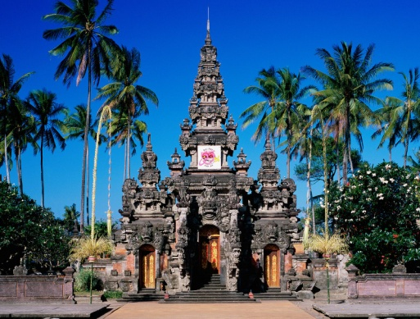 | 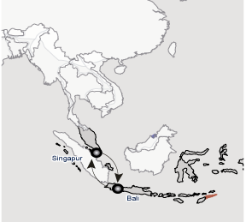

DIA 01 SINGAPUR -DENPANSAR (BALI )
Llegada a Singapur para hacer conexión inmediata con el vuelo hacia Denpasar (Bali). Arribo y traslado al Hotel Melia Bali Villas & Resort. Alojamiento.

DIA 02 BALI
Desayuno americano. Excursión de día completo al pueblo de Kintamani. En el camino se tiene la oportunidad de presenciar un espectáculo de Danza Barong, basada en la Epica Ramayana y Mahabahrata. Continuación por una carretera ascendente con paisajes de arrozales y colinas de una gran belleza. Al llegar a Kintamani se obtiene una magnifica vista del Lago – Volcán Batur. Por la tarde de regreso al Hotel se visitarán los pueblos de Ubud y Sebatu, conocidos por sus excelentes pintores y su ambiente bohemio, Celuk, en donde se pueden apreciar artesanías en plata; y el pueblo conocido por los trabajos de maderas de los artesanos. Retornando por el pequeño pueblo de Bangli; famoso Templo de Kehen del Siglo XII. Por la tarde regreso al hotel. Alojamiento.

DIA 03 BALI
Desayuno en el hotel. Día libre para actividades personales. Alojamiento.

DIA 04 BALI
Desayuno en el hotel. Día libre para realizar actividades personales. Se recomienda tomar una excursión al espectacular Templo de Tanaloth, construido a orillas del mar. Alojamiento.

DIA 05 BALI
Desayuno en el hotel. Día libre para realizar actividades personales. Se recomienda tomar un tour al Templo de Besakih, el más grande y espectacular de la isla. Alojamiento.

DIA 06 BALI
Desayuno en el hotel. Día libre para actividades personales. Alojamiento

DIA 07 BALI - SINGAPUR
Desayuno en el hotel. traslado al aeropuerto de Bali para tomar vuelo de Singapore Airlines con destino a Singapur. Arribo y traslado al Hotel Park Clarke Quay o similar. Alojamiento.

DIA 08 SINGAPUR
Desayuno americano. Por la mañana visita de ciudad recorriendo el Barrio Chino, Centro Financiero, el Templo Hindú, y el Jardín Botánico. Tarde libre. Alojamiento.

DIA 09 SINGAPUR
Desayuno en el hotel. Día libre para realizar actividades personales. Se le recomienda un Tour opcional a la Isla de Sentosa, al Parque de las Aves o al Zoológico Nocturno. Alojamiento.

DIA 10 SINGAPUR - LOS ÁNGELES - MÉXICO
Desayuno en el hotel. Traslado al aeropuerto para tomar el vuelo de Singapore Airlines con destino a los Ángeles. Conexión inmediata con el vuelo destino final hacia México.

**** FIN DE NUESTROS SERVICIOS ****

COSTO POR PERSONA EN BASE OCUPACIÓN DOBLE | $ 2,990.00 USD**
SUPLEMENTO EN HABITACIÓN SENCILLA | $1,230.00 USD

**Consultar suplemento por temporada

PROGRAMA ICLUYE:

- Alojamiento en hoteles mencionados en el itinerario o similar en habitación estándar con desayuno incluido
- Traslados y visitas mencionadas en el itinerario con guía local de en español en servicio regular (compartido en grupo).

NO INCLUYE:

- Tramite de visa de Indonesia
- Boleto de avión Mexico-Bali-Singapur-Mexico
- Impuestos locales.
- Gastos de índole personal (lavandería, llamadas, bebidas, souvenirs, etc.).
- Tours opcionales, son solo recomendaciones.
- Cualquier otro servicio no mencionado previamente en el itinerario.

COSTOS EN DÓLARES AMERICANOS, SUJETOS A CAMBIOS POR DISPONIBILIDAD DE LAS LÍNEAS AÉREAS Y OPERADORES TERRESTRES, ESTO REPRESENTA SOLO UNA COTIZACIÓN

